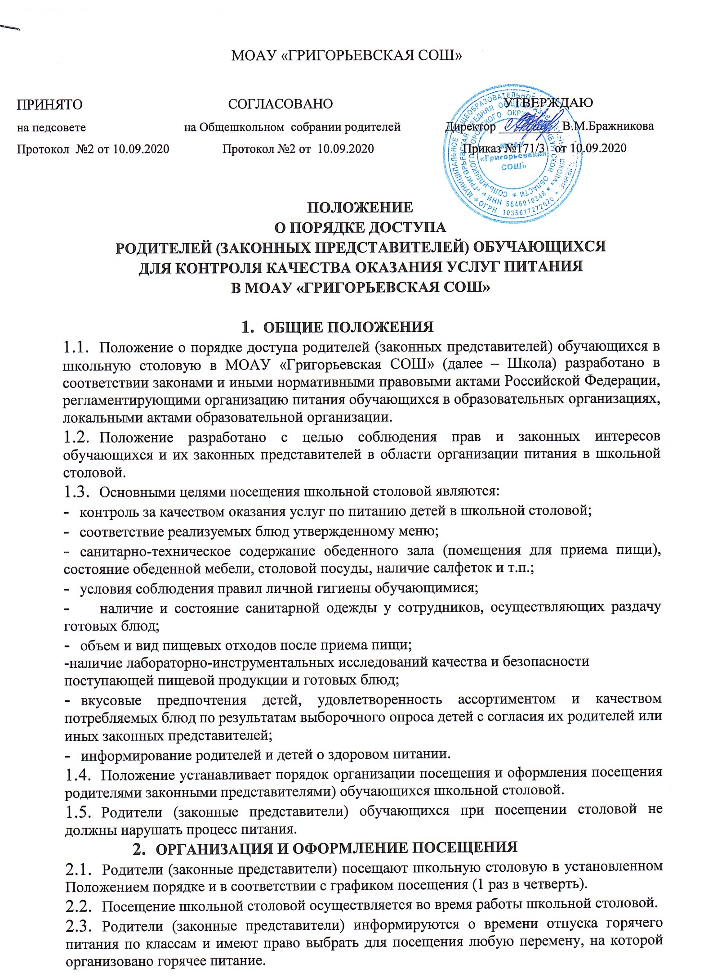

  - Заявка (Приложение 1) на посещение школьной столовой подается непосредственно в школу не позднее 1 суток до предполагаемого дня. Заявка подается как в устной форме, так и в письменной, в том числе электронной, форме.
  - Заявка должна содержать сведения о желаемом времени посещения (день и конкретная перемена).
  - Заявка рассматривается директором или заместителем директора не позднее 1 суток с момента ее подачи.
  - Результат рассмотрения заявки незамедлительно доводится до сведения родителей (законных представителей) по указанным номерам телефонов. В случае невозможности посещения школьной столовой в указанное родителем (законным представителем) в заявке время, сотрудник школы уведомляет родителей (законных представителей) о ближайшем возможном для посещения времени.
  - Посещение школьной столовой в согласованное время осуществляется родителями (законными представителями) самостоятельно. Сопровождающий из числа сотрудников Школы может присутствовать для дачи пояснений об организации процесса питания при наличии возможности для присутствия.
- Итоги контроля обсуждаются на родительских собраниях и могут явиться основанием для обращений в адрес администрации Школы, ее учредителя.
- ПРАВА РОДИТЕЛЕЙ (ЗАКОННЫХ ПРЕДСТАВИТЕЛЕЙ) ПРИ ПОСЕЩЕНИИ ШКОЛЬНОЙ СТОЛОВОЙ
  - Родители (законные представители) имеют право посетить помещения, где осуществляются реализация питания и прием пищи.
  - Родителям (законным представителям) должна быть предоставлена возможность:
- проверить соответствие реализуемых блюд утвержденному меню;
- проверить санитарно-техническое содержание обеденного зала (помещения для приема пищи), состояние обеденной мебели, столовой посуды, наличие салфеток и т.п.;
- проверить условия соблюдения правил личной гигиены обучающимися;
- проверить наличие и состояние санитарной одежды у сотрудников, осуществляющих раздачу готовых блюд;
- проверить объем и вид пищевых отходов после приема пищи;
- проверить наличие лабораторно-инструментальных исследований качества и безопасности поступающей пищевой продукции и готовых блюд;
- выяснить вкусовые предпочтения детей, удовлетворенность ассортиментом и качеством потребляемых блюд по результатам выборочного опроса детей с согласия их родителей или иных законных представителей.

- ЗАКЛЮЧИТЕЛЬНЫЕ ПОЛОЖНИЯ
  - Содержание Положения доводится до сведения родителей (законных представителей) обучающихся путем размещения на сайте школы.
  - Содержание Положения и график посещения доводится до сведения сотрудников организации питания.
  - Директор назначает сотрудника школы (заместителя директора), ответственного за взаимодействие с родителями (законными представителями) в рамках посещения ими школьной столовой( информирование, прием и рассмотрение заявок на посещение, согласование времени посещения).
  - Школа в лице ответственного сотрудника должна информировать родителей (законных представителей) обучающихся о порядке, режиме работы школьной столовой,
  - Контроль за реализацией Положения осуществляет директор образовательной организации.

ПРИЛОЖЕНИЕ 1

Директору МОАУ «Григорьевская СОШ»
Бражниковой В.М.

ЗАЯВКА
на проведение родительского контроля

Дата проведения контроля | Время проведения контроля | ФИО членов родительского контроля | Отметка о разрешении посещения  (с подписью директора)

